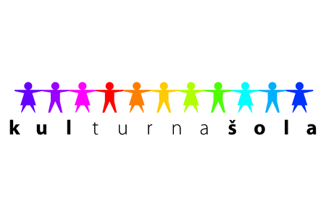
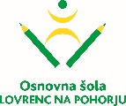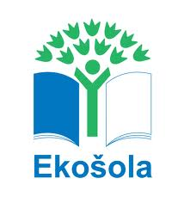

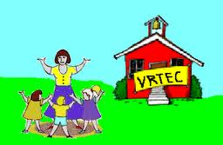
Spoštovani starši

Vabimo vas na 2. roditeljski sestanek,
ki bo v ponedeljek, 21. 11. 2016, ob 17. uri,
v šolski avli, kjer bo predavanje na temo »GOVOR V PREDŠOLSKEM OBDOBJU«,
ki ga bo izvedla Helena Lorbek, specialna pedagoginja.
Po predavanju bodo sestanki po skupinah.

DNEVNI RED:
- Delo v skupini
- Decembrske dejavnosti
- Razno

Prijazno vabljeni!

Ravnateljica:
Marija Osvald Novak, prof.
Vzgojiteljice

